Дата: 16.05.2025
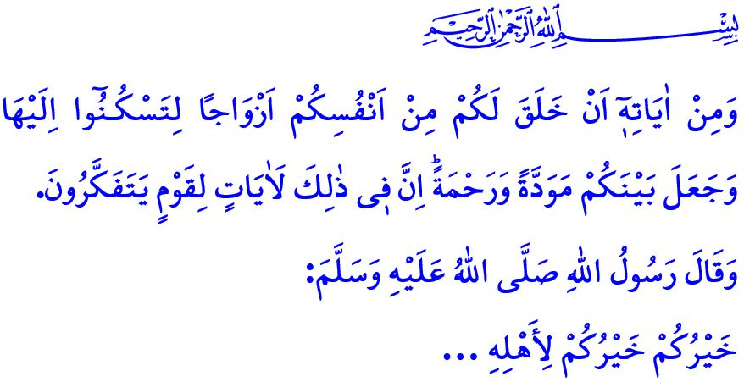СЕМЬЯ – ОЧАГ ДОВЕРИЯ, ВЕРНОСТИ И МИЛОСЕРДИЯ
Достопочтенные мусульмане!
Одним из величайших благ, дарованных нам Всевышним Господом, является семья. Семья – это обитель доверия и верности, созданная мужчиной и женщиной, брак между которыми дозволен, в соответствии с повелением Аллаха и сунной досточтимого Пророка (с.а.с.). Она наполняется благодатью с рождением детей, и укрепляется с участием дедушек, бабушек и внуков. Семья является очагом любви и милосердия, как сказано в следующем аяте: «Среди Его знамений – то, что Он сотворил из вас самих жён для вас, чтобы вы находили в них успокоение, и установил между вами любовь и милосердие. Воистину, в этом – знамения для людей размышляющих. Семья – это уникальный институт, не имеющий альтернативы и не подлежащий замене.
Высокочтимые верующие!
Всевышний Аллах возвещает: وَاللّٰهُ جَعَلَ لَكُمْ مِنْ بُيُوتِكُمْ سَكَنًا «Аллах сделал для вас дома жилищами...» – указывая на то, что семья является источником благополучия. В создании мирной семейной атмосферы важны как мать, так и отец. Дети нуждаются не только в материнской ласке и милосердии, но и в отцовской строгости и дисциплине. Поэтому ответственность за воспитание детей, за формирование их как достойных людей, не должна полностью перекладываться на нянь, школы, телевизоры, планшеты и компьютеры. Ведь дети, не находящие сострадания и милосердия у своих родителей, начинают искать доверие, любовь и теплоту в других местах, что приводит к искажению их естественной природы.
Почтеннейшие мусульмане!
Сохранение естественной природы человека возможно только благодаря сознательным семьям. Поколения, приверженные своим национальным и духовным ценностям, воспитываются в семье, основанной на вере. Сильное общество строится на основе благополучных семей. Именно поэтому, независимо от своего положения и роли в семье, никто не должен произносить слова или проявлять поведение, способное разрушить семейный покой или подорвать авторитет матери и отца.
Ни один человек – ни мужчина, ни женщина, ни взрослый, ни ребёнок – не должен считать допустимым применять друг к другу ни один из видов насилия. При любых обстоятельствах каждый должен понимать, что не имеет права отнимать жизнь, которую Аллах объявил неприкосновенной. Следует осознавать, что особенно сексуальная эксплуатация детей, превратившаяся в целую индустрию в современном мире, а также все формы насилия и злоупотреблений — это порочные и безнравственные поступки, заслуживающие проклятия, и что неприкосновенность ни одного ребёнка не может быть нарушена.
Дорогие верующие!
В одном из хадисов Посланник Аллаха (с.а.с) сказал: «... Брак – это наилучший способ уберечь взор от запретного и сохранить целомудрие...» Да, брак – это необходимость человеческой природы. Это священное начало, ведущее к спокойствию и счастью в этом мире, и к вечному раю в мире вечном. Брак – это надёжная гавань, охраняющая честь и достоинство человека, оберегающая его от зла и греха. Это самый безопасный путь к сохранению нравственности как личности, так и поколения, основа для построения чистого и здорового общества. Именно поэтому, когда наши юноши и девушки достигают брачного возраста, наша религиозная, нравственная и общественная обязанность – помочь им создать семейный очаг, избегая показухи и расточительства, соблюдая скромность и простоту. Предостережение Пророка Мухаммада (с.а.с.) в этом вопросе очевидно: إِنَّ أَعْظَمَ النِّكَاحِ بَرَكَةً أَيْسَرُهُ مُؤْنَةً «Лучший брак – тот, который требует меньших затрат».
Достоуважаемые мусульмане!
Давайте возьмём себе в девиз хадис дорогого Пророка (с.а.с): «Лучший из вас – тот, кто лучше всех относится к своей семье...»Будем стараться, чтобы в наших семьях царили любовь и тепло, доброта и уважение. Будем более бдительными перед лицом опасных течений, угрожающих нашему семейному строю и омрачающих наше будущее. Объединяя усилия – рука об руку, сердце к сердцу – устраним все преграды, стоящие на пути к нашему семейному счастью, единству, сплочённости и братству. Не будем забывать, что сохранение человеческой природы и укрепление семьи является обязанностью не только родителей. Каждый, кто несёт ответственность в этом вопросе, все учреждения и организации должны прилагать ещё больше усилий, чтобы достойно выполнять свои обязанности.

Завершим же наши слова мудрым предостережением Посланника Аллаха (с.а.с.): كَفَى بِالْمَرْءِ إِثْمًا أَنْ يُضَيِّعَ مَنْ يَقُوتُ «Достаточно для человека греха – пренебречь теми, кого он обязан обеспечивать».

Рум, 30/21.
Нахль, 16/80.
Бухари, Никях, 3.
Ибн Ханбаль, VI, 83.
Тирмизи, Манакыб, 63.
Абу Давуд, Закят, 45. Главный отдел по предоставлению религиозных услуг

